LICEO TÉCNICO TALCAHUANO
ASIGNATURA DE ARTES VISUALES SEGUNDO ENSEÑANZA MEDIA
GUÍA DE ACTIVIDADES N°1.-

Nombre: ___________________________________Curso: _______ Fecha:___________

Unidad 1: Problemáticas juveniles y medios contemporáneos: Desarrollar proyectos basándose en problemáticas juveniles y reflexionar frente a diferentes manifestaciones visuales y audiovisuales.
Objetivo: Crear proyecto visual y/o audiovisual basándose en su imaginario personal y temas referidos a las problemáticas juveniles; en el espacio público y en diferentes contextos utilizando diferentes medios visuales y audiovisuales, como videos o fotografías.

Ejemplo; “Sueño de una tarde Dominical en la Alameda” elaborado por Diego Rivera en 1947

Rivera ilustra los movimientos campesinos y la manera en que se desarrolló la Revolución Mexicana, retrata a campesinos maltratados y el sueño de la justicia, el México moderno es representado por una figura presidencial que está siendo corrompida por la religión, las mujeres y los negocios.
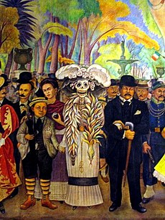
Sitios de apoyo: Biblioteca Digital Escolar; Scratch; youtube
Se evaluarán los proyectos compartiendo en el aula, conceptos, ideas y los diferentes procesos seguidos para su elaboración.

